МОУ ООШ c.Смышляевка
Сергейчева Людмила Алексеевна, учитель математики.

Алгебра 9 класс.

Тема урока "Решение систем уравнений второй степени"

Цели урока:
Образовательные.
- Способствовать систематизации, расширению и углублению знаний, умений учащихся применять различные способы решения систем уравнений второй степени с учетом дифференцированного подхода.
- Способствовать формирование навыков сознательного выбора способа решения системы; развивать потребность в нахождении рациональных способов решения;
- Способствовать развитию наблюдательности, умения анализировать, сравнивать, делать выводы.
- Побуждать учеников к самоконтролю, вызывать у них потребность в обосновании своих высказываний.

Повторить:
- графический способ решения уравнений и систем уравнений, запись ответа.
Развивающие.
- Способствовать развитию творческой и мыслительной деятельности учащихся, их интеллектуальных качеств: способности к «видению» проблемы.
- Способствовать формированию умения чётко и ясно излагать свои мысли.
Воспитательные.
- Способствовать воспитанию
- умения контролировать внимание на всех этапах урока,
- умения слушать товарищей,
- Уважительного отношения к предмету.
Тип урока: комбинированный.
Оборудование и дополнительные материалы.
Компьютеры, мультимедийный проектор, возможность выхода в Интернет, презентация, оценочные карты, карточки с дифференцированными заданиями, программы Advanced Grapher, математический конструктор, программа MyTest

Ход урока.
1. Сообщение темы. Постановка задач.
Организационный момент (3 мин).

Здравствуйте! Сегодняшний урок мне хотелось бы начать словами великого ученого и политика Альберта Эйнштейна (слайд 1):
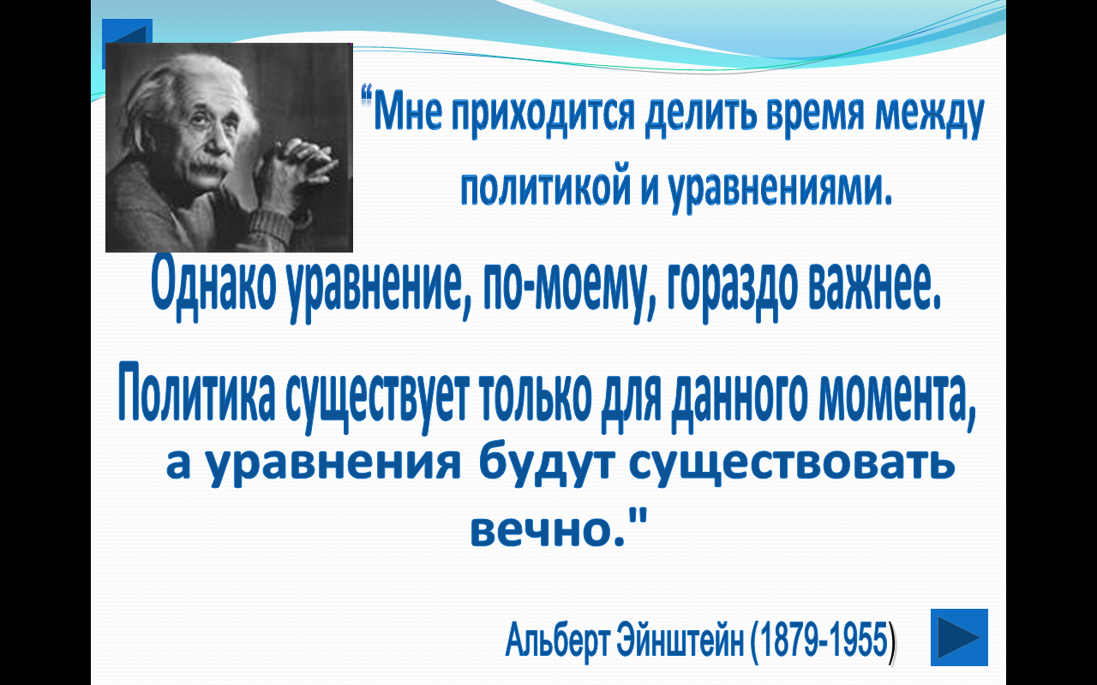

“Мне приходится делить время между политикой и уравнениями. Однако уравнение, по-моему, гораздо важнее. Политика существует только для данного момента, а уравнения будут существовать вечно”.

Тема нашего сегодняшнего урока “Решение систем уравнений второй степени”. Мы повторим изученные способы решения систем уравнений, применим их для решения системы уравнений второй степени, попробуем свои силы в ходе выполнении теста по теме «Графический способ решения систем уравнений» и самостоятельного решения систем. У вас у всех есть “Оценочная карта ”, куда вы будете заносить свои оценки за каждый этап урока, а затем подведете итог и выставите итоговую оценку за урок, которая пойдет в журнал.
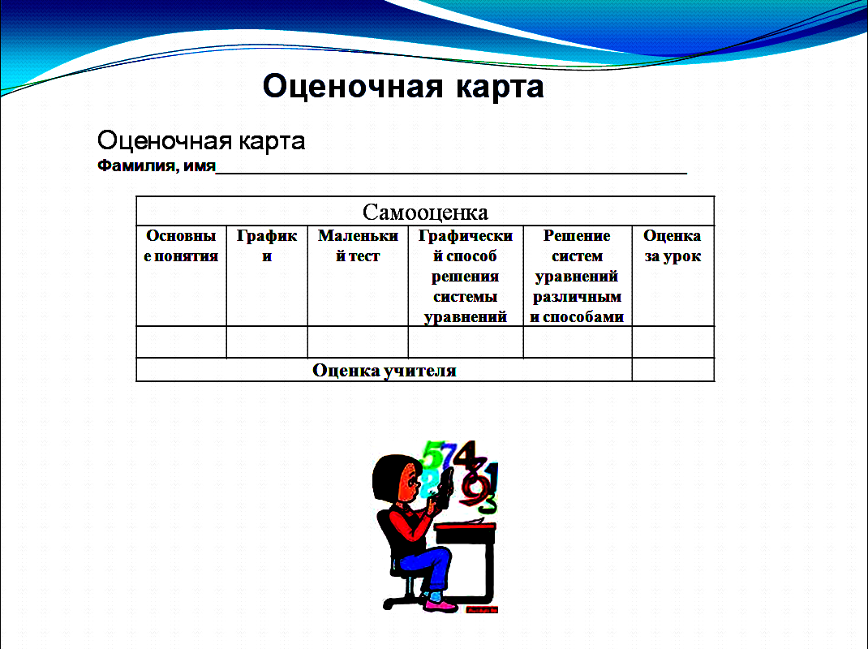

На уроке можно ошибаться, сомневаться, консультироваться.
Дать самому себе установку: «понять и быть тем первым, который увидит ход решения».
А девизом нашего урока пусть будут слова «Дорогу осилит идущий, а математику – мыслящий.
2. Фронтальная работа с основными понятиями.
Перед началом работы нужно повторить ключевые понятия темы.
- Решение системы уравнений
- Что значит решить систему уравнений
- Способы решения систем уравнений с двумя переменными.
Работа в парах. Ученики друг другу по очереди отвечают на эти вопросы.
Оцените знания основных понятий и поставьте оценку своему товарищу в «Оценочную карту». Устно укажите, что еще требует доработки. В течении урока у нас еще будет возможность услышать от вас эти определения.
3. Повторение графиков элементарных функций и преобразования графиков. Используется динамическая модель, созданная в математическом конструкторе. Ученики работают за компьютерами в парах. Задание: соотнесите графики и функции, их задающие. Графики элементарных функций. Или задание можно найти в Интернете по адресу

Поставьте себе оценку.
4. «Маленький тест» по теме «Графический способ решения систем уравнений».
Тест содержит 8 заданий. Задания взяты из сборников заданий по подготовке к ГИА.
У компьютера будете работать вы. Два человека по 3 задания и третьему – 2 задания.
Поиск ответа, рассуждения вслух. Класс следит за ответом товарища, соглашается или высказывает иное мнение, возможно, оказывает помощь.
Каждый правильный ответ помечайте плюсиком.
Оцените выполнение теста и оценку занесите в «Оценочную карту».
5. Дифференцированные задания на решение системы уравнений графическим способом. (Задания взяты из сборника для подготовки к экзаменам). Ученики сами выбирают уровень сложности.
Древнегреческий поэт Нивей утверждал, что математику нельзя изучать, наблюдая, как это делает сосед. Поэтому сейчас поработаем самостоятельно. Работаем в парах. Сначала обсудите способ решения, посовещайтесь о виде графиков, затем один из пары выходит к доске, другой работает на месте.
По мере выполнения задания правильность выполненных чертежей проверяется на компьютере с помощью программы Advanced Grapher или математического конструктора, а ответы проверяются учителем.
$\begin{aligned}у+3=\left|х\right| \\ у+2х^{2}=3\end{aligned}$, $\begin{aligned}у=х^{3} \\ у^{2}+у^{2}=4\end{aligned}$, $\begin{aligned}у+х=4 \\ у^{2}+у^{2}=9\end{aligned}$

5. Обсуждение графического способа решения систем уравнений, его достоинства и недостатки.
Повторение алгоритмов других способов. Работа за компьютерами в парах с интерактивным листом. Он размещен на странице школьного сайта. Внимание! Перед работой с интерактивным листом создайте копию!
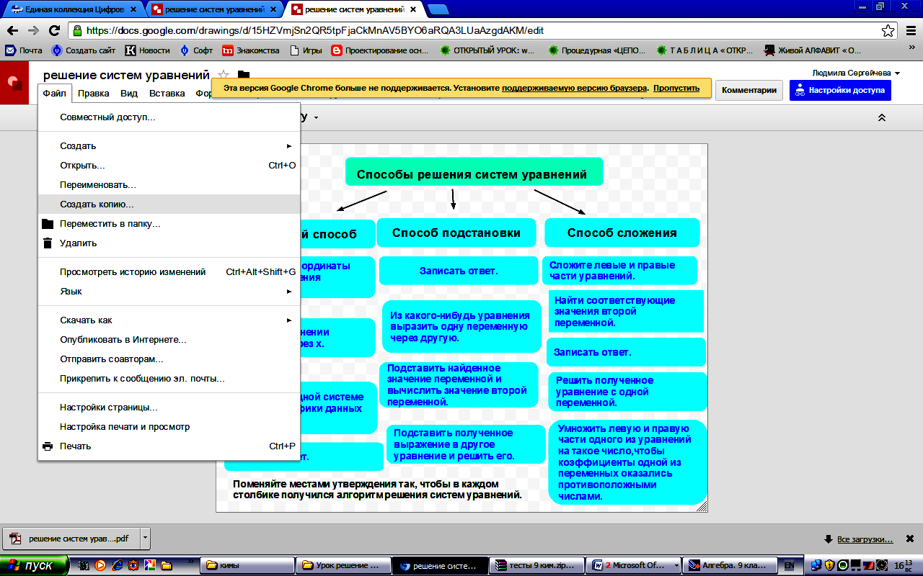

В. Как вы думаете, есть универсальный, пригодный для решения любой системы способ решения?
6. Решение систем уравнений различными способами.
$\begin{aligned}х^{2}−3\text{ху}−2у^{2}=2 \\ х+2у=1 \\ \\ х^{2}−у^{2}=5 \\ \text{ху}=6 \\ \\ х^{2}−2у^{2}=\text{14} \\ х^{2}+2у^{2}=\text{18}\end{aligned}$

1.

2.

3.

Проанализируйте предложенные системы и предложите способ их решения.
Устное обсуждение способов решения систем.
Работа в парах. Каждая пара решает одну из предложенных систем. Один человек решает у доски, другой в тетради. Ученики в парах могут совещаться, подходить к доске.
Далее устное объяснение решения системы и запись в тетрадь.
Самооценка данного этапа урока. Заполнение и сдача «Оценочных карт».
7. Проверка знаний в форме теста, созданного в программе MyTest. Ученики по выбору работают или за компьютером, или с текстовым вариантом теста.
Тест.
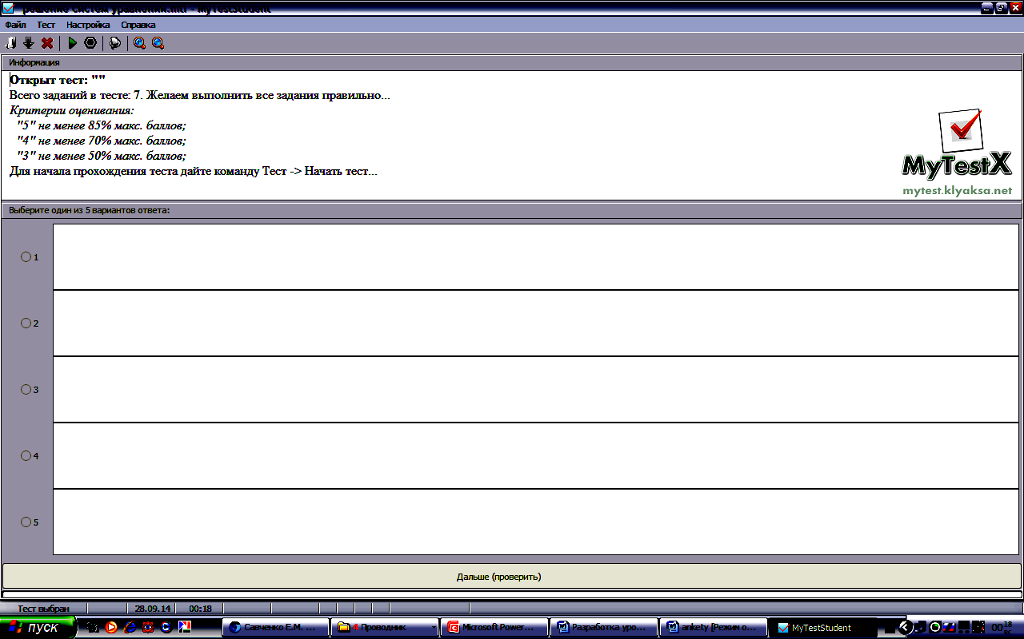

8. Домашнее задание.
«5» №433(б), 447(а), 448(б)
«4» 431(а, в), 433(а)
«3» 430(а, в)
Интересующимся математикой практика в ФЦИОР (или блок решение систем)
9. Итог урока.
Незаконченное предложение.
- сегодня на занятии я узнал(а) __________________________________
- я понял(а), что________________________________________________
- я научился (ась)_________________________________________________
- теперь я могу _______________________________________________
- у меня получилось ___________________________________________
- мне захотелось ______________________________________________

Информационные ресурсы.

- ГИА 2013. Математика. 9 класс. Государственная итоговая аттестация (в новой форме). Типовые тестовые задания/И.В.Ященко, С.А.Шестаков, А.С.Трепалин, А.В.Семенов, П.И.Захаров. – М.: Издательство «Экзамен», 2013. - 63с.
- Контрольно-измерительные материалы. Алгебра: 9 класс/ Сост. Л.И.Мартышова. – М.: ВАКО, 2010.-96с.

- Математика. 9 класс. Подготовка к ГИА-2013: учебно-методическое пособие/Под ред.Ф.Ф.Лысенко, С.Ю.Кулабухова.- Ростов-на-Дону: Легион, 2012. – 288с.
- Математика. 9 класс. Тренажер по новому плану ГИА. Алгебра, геометрия, реальная математика: учебно-методическое пособие/Под ред.Ф.Ф.Лысенко, С.Ю.Кулабухова.- Ростов-на-Дону: Легион, 2013. – 160с.
- Математика. Подготовка к ГИА 9 в 2013 году.9 класс. Диагностические работы.- М.: МЦМНО, 2013.-112св.
- http://school-collection.edu.ru/
- http://le-savchen.ucoz.ru/

